**Статья «Использование эко-знаков в работе с детьми дошкольного возраста в рамках экологического воспитания в ДОУ»**

***Автор: Терентьева Ирина Александровна, воспитатель МБДОУ детский сад «Рябинка», поселок Барсово***

Сегодня не перестает быть актуальной проблема экологического воспитания и развития детей в дошкольном учреждении. Это обусловлено рядом факторов, которые указывают на необходимость проведения работы по формированию экологической культуры у детей: участившиеся случаи жестокого обращения с животными, отрицательное поведение людей в природе, которое встречается во время проведения свободного времени в лесах, парках, возле водоемов.

Формирование экологической культуры необходимо начинать как можно раньше, при объединенных усилиях детей, взрослых, педагогов и родителей, используя разные формы и методы работы с детьми. Начиная от бесед, занятий, дидактических игр и до непосредственного участия детей в трудовой и природоохранной деятельности-работе на грядках, клумбах, участие в акциях, направленных на поддержание чистоты в природе, создании условий для роста и развития природных объектов, жизнедеятельности природных сообществ на участке и многое другое.

Одним из эффективных средств формирования экологической культуры является работа с эко-знаками.

**Экознаки** – это графические изображения, лаконично излагающие какие-либо экологические условия: рекомендующие определенные правила поведения человека в конкретном месте (на природе, в городе). В работе с детьми дошкольного возраста используются природные экознаки – они призывают к необходимому поведению на природе: в лесу или на территории водоохранной зоны с целью сохранения там экологического баланса и чистоты, соблюдения для этого определенных мер поведения и безопасности.

Эко-знаки разработаны для формирования экологически верного взаимодействиями с объектами в природе. Изображение на картинке и перечеркнутая красная линия данного действия позволяет сделать вывод о том, что нельзя делать в природе.

1. Нельзя топтать цветы.
2. Нельзя разрушать муравейники.
3. Нельзя топтать грибы, даже если они ядовитые и несъедобные.
4. Нельзя трогать руками диких животных и их детенышей.
5. Нельзя ловить насекомых.
6. Нельзя трогать яйца птиц, разорять гнезда.
7. Нельзя уничтожать паутину.
8. Нельзя мусорить.
9. Нельзя включать громкую музыку в лесу.
10. Нельзя жечь костры.
11. Нельзя ломать деревья, их ветки.
12. Нельзя поджигать в лесу траву, деревья.

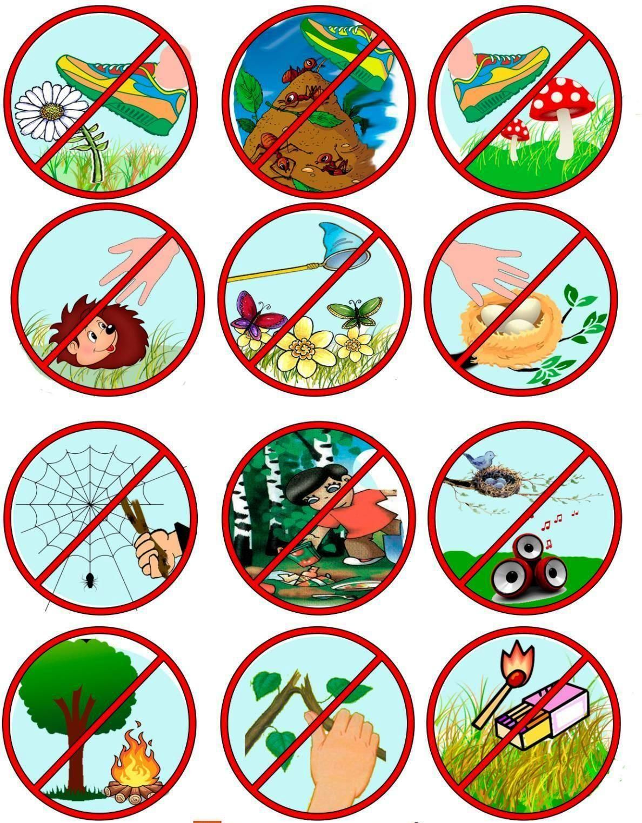

Использование эко-знаков в работе с детьми играет важную роль в формировании экологического сознания детей. Они позволяют научить детей определять: как себя вести с тем или иным объектом, какое поведение необходимо выработать, находясь вблизи определенного природного объекта, на пример, у водоема, в лесу.

В какое время и в какой деятельности можно использовать эко-знаки в работе с детьми?

Эко-знаки можно использовать в работе с дошкольниками в течение всего дня их пребывания. Лучше проводить данную работу в утреннее время, перед завтраком или в вечернее время после сна. Воспитатель может провести беседу с детьми о важности правильного поведения людей в природе, о причинно-следственных связях такого поведения, о последствиях неправильного взаимодействия с природными объектами. Совместно с детьми можно вспомнить ситуации из их личного опыта. При этом дети учатся давать оценку такому поведению, определять состояние природного объекта.

Для усиления чувственного опыта целесообразно использовать чтение стихов, небольших рассказов, слушание музыки со звуками природы. Это только усилит информационно-эмоциональное воздействие на ребенка и укрепит желание беречь природу, охранять ее, способствовать ее развитию.

Таким образом, эко-знаки формируют у дошкольников не только правильное отношение к природе, но и нравственные качества: заботу, доброту, сопереживание, сочувствие. Учат устанавливать причинно-следственные и причинно-зависимые связи, умение делать выводы, анализировать, синтезировать. Воспитывают гуманное отношение к природным объектам, но самое главное-формируют навык правильного поведения в природе.